一、开场（5 分钟）

项目是做什么的：

这个项目叫 Spider_XHS，核心做两件事：
1. 数据采集：从小红书抓取笔记数据（搜索结果、用户主页、指定笔记），保存为 Excel 或下载图片/视频
2. 爆文分析：采集到爆款笔记后，用 AI 大模型自动分析它们为什么火——封面怎么做的、标题怎么写的、产品怎么植入的，最终生成一份 Excel 分析报告和一个"创作模型"

给谁用的：

给品牌方和内容运营用的。他们想知道某个品类（比如"巧克力""防脱洗发水"）在小红书上什么样的内容容易火，然后照着这个模式去创作。

目前到了什么阶段：

功能基本完整，已经在云服务器上 Docker 部署运行。支持多用户登录、扫码获取小红书 Cookie、多关键词采集、图文和视频的 AI 分析、知识库管理、Excel 报告导出。属于可用但有技术债的阶段。

---
二、架构和技术栈（10 分钟）

整体技术栈：

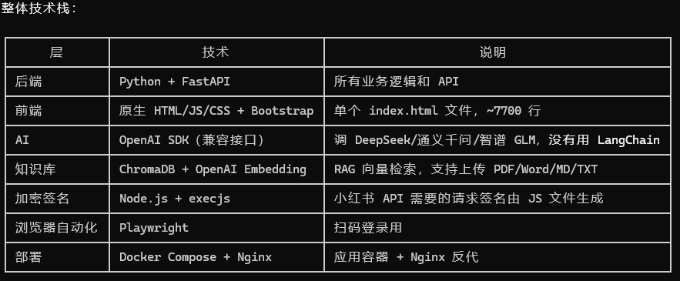

没有用传统数据库，数据存文件系统：
- 采集结果 → JSON 文件（datas/viral_analysis/）
- 用户数据 → JSON 文件（datas/users/）
- 任务状态 → SQLite（datas/tasks.db）
- 向量数据 → ChromaDB 本地存储

文件夹和功能的对应关系，让他记住这几个核心的就行：

viral_app.py → Web 主入口，所有 API 路由都在这（2882 行，是技术债）
viral_agent/ → 爆文分析的所有业务逻辑
services/core/ → 采集器 + AI 分析器（最核心的两个文件）
services/image/ → 图文分析（封面、OCR、场景）
services/video/ → 视频分析（时间轴、内容、封面分类）
services/auth/ → 扫码登录、Cookie 验证
services/knowledge/ → RAG 知识库
prompts/ → 所有 AI 提示词模板
apis/ → 小红书 API 封装
xhs_utils/ → 签名生成、数据处理等底层工具
static/ → JS 加密签名文件（核心资产，小红书更新算法后要换这里的文件）
web/templates/ → 前端页面

API 请求链路（简单讲一下，让他理解为什么有 JS 文件）：

每次调小红书 API 都要带签名参数（xs、xsc），这些参数由 static/ 下的 JS 文件计算。流程是：Python 调 execjs 执行 JS → 拿到签名 → 拼到 HTTP 请求头里 → 发给小红书。如果小红书更新了加密算法，就需要更新这些 JS
文件，否则所有接口都会失效。

---
三、跑起来的方法（10 分钟）

Docker 部署（服务器）

git clone <仓库地址>
cd Spider_XHS

# 1. 配置环境变量
cp .env.example .env
# 编辑 .env，必填项：
# OPENAI_API_KEY — AI API 密钥
# OPENAI_API_BASE — API 地址（如 https://api.deepseek.com/v1）
# MODEL_NAME — 模型名（如 deepseek-chat）
# ADMIN_PASSWORD — 管理员密码
# JWT_SECRET_KEY — 随便填一个长字符串

# 2. 启动
docker compose up -d --build

# 3. 验证
docker compose ps # 两个容器都是 Up 状态
docker compose logs spider-xhs --tail 20 # 看到 "Uvicorn running on 0.0.0.0:8000" 就是成功
curl http://localhost/health # 返回 {"status": "ok"}

本地开发

# 安装依赖
pip install -r requirements.txt # 或 uv pip install -r requirements.txt
npm install

# 配置 .env（同上）

# 启动
python viral_app.py # 或 uv run python viral_app.py

# 浏览器打开 http://localhost:8000

必须提前说的坑

坑 1：Playwright Docker 构建
- 国内服务器访问不了 Playwright CDN，Dockerfile 里已配置淘宝镜像
- 版本锁定 1.52.0，不要随便升级，新版本对应的 Chrome 可能镜像没同步
- Debian Trixie 字体包改名了，Dockerfile 里已手动安装依赖

坑 2：uvloop 冲突
- 启动时如果报 RuntimeError: There is no current event loop，是 uvloop 和 nest_asyncio 冲突
- 代码里已经修复了（启动前重置 event loop policy），但如果升级 uvicorn 可能会复发

坑 3：Cookie
- 小红书的 Cookie 会过期，大概几天到一周
- 过期后通过 Web 界面重新扫码获取
- 验证 Cookie 是否有效：看采集时数据是否为空。注意小红书限流时不会报错，而是返回空数据

坑 4：.env 里容易漏配的
- EMBEDDING_MODEL — 不配的话 RAG 知识库功能用不了
- VIDEO_MODEL_NAME — 不配的话视频分析用不了，需要多模态模型（如 qwen3-vl-plus）

---
四、当前进度和遗留问题（10 分钟）

已完成的功能（12 个，全部生产可用）

多关键词采集、图文分析、视频分析、AI 深度分析、RAG 知识库、Excel 报告导出、多用户系统、扫码登录、Cookie 三层验证、API Guard 防御层、Docker 部署、命令行采集

做了一半的（重点说）

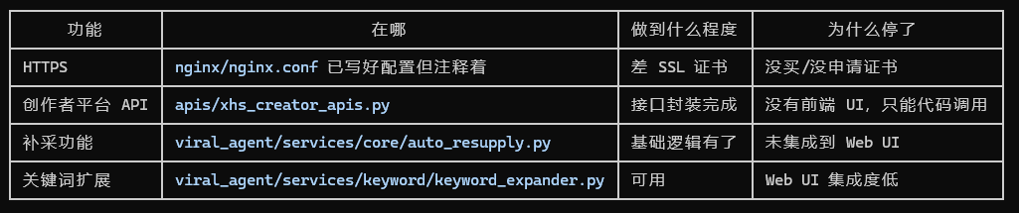
还没开始但原本计划做的

- 定时自动采集任务
- 多品牌横向对比报告
- 前端 Vue/React 组件化重构（现在是 7700 行单 HTML）
- viral_app.py 路由拆分（2882 行全堆在一个文件里）

已知 bug 和踩过的雷（含金量最高的部分）

1. 小红书限流是静默的
API 返回 success=True 但 items=[]，不报错不告警。如果连续采集太快，第三个维度（收藏）会全空。代码里已经加了维度间冷却（10秒）和自适应降速，但采集量大时还是可能触发。

2. Cookie 验证的坑
success=True 不代表有权限。半有效 Cookie（有 a1 没 web_session）也能通过基础验证，但拿不到数据。已实现三层验证，但要注意这个逻辑。

3. JS 签名文件里可能混入非 ASCII 字符
之前更新 JS 文件时混入了希腊字母 Iota（和拉丁 I 长得一模一样），导致 Node.js 编码损坏全站崩溃。以后更新 JS 文件后，跑一下：
import re; print(re.findall(r'[^\x00-\x7f]', open('static/xhs_xs_xsc_56.js').read()))

4. 视频 proxy 模式的限制
通义千问 API 有 10MB 请求体限制，视频 base64 膨胀 1.33 倍，所以原始视频 > 7.5MB 就会自动降级到 URL 模式。这不是 bug，是 API 约束。

5. 技术债
- viral_app.py 2882 行，所有路由堆在一个文件
- index.html 7700 行单页应用
- qrcode_login_service.py 955 行
- viral_agent/services/ 下有 20 个旧的 shim 兼容文件（只有 import 转发），是重构时留的

